Proyecto de Ley ___ de 2022 Cámara

“Por medio del cual se modifica el artículo 21 de la ley 105 de 1993”

EL CONGRESO DE COLOMBIA

DECRETA:

Artículo 1. Modifíquese el artículo 21 de la ley 105 de 1993, el cual quedará así:

ARTÍCULO 21. TASAS, TARIFAS Y PEAJES EN LA INFRAESTRUCTURA DE TRANSPORTE A CARGO DE LA NACIÓN. Para la construcción y conservación de la infraestructura de transporte a cargo de la Nación, esta contará con los recursos que se apropien en el Presupuesto Nacional y además cobrará el uso de las obras de infraestructura de transporte a los usuarios, buscando garantizar su adecuado mantenimiento, operación y desarrollo.

Para estos efectos, la Nación establecerá peajes, tarifas y tasas sobre el uso de la infraestructura nacional de transporte y los recursos provenientes de su cobro se usarán exclusivamente para ese modo de transporte.

Todos los servicios que la Nación o sus entidades descentralizadas presten a los usuarios accesoriamente a la utilización de la infraestructura Nacional de Transporte, estarán sujetos al cobro de tasas o tarifas.

Para la fijación y cobro de tasas, tarifas y peajes, se observarán los siguientes principios:

a) Los ingresos provenientes de la utilización de la infraestructura de transporte, deberán garantizar su adecuado mantenimiento, operación y desarrollo;

b) Deberá cobrarse a todos los usuarios, con excepción de las motocicletas y bicicletas, máquinas extintoras de incendios de los Cuerpos de Bomberos Voluntarios, Cuerpo de Bomberos Oficiales, ambulancias pertenecientes a la Cruz Roja, Defensa Civil, Hospitales Oficiales, Vehículos de las Fuerzas Militares y de la Policía Nacional, vehículos oficiales del Instituto Nacional Penitenciario y Carcelario, Inpec, vehículos oficiales del (DAS) Departamento Administrativo de Seguridad y de las demás instituciones que prestan funciones de Policía Judicial;

c) El valor de las tasas o tarifas será determinado por la autoridad competente; su recaudo estará a cargo de las entidades públicas o privadas, responsables de la prestación del servicio;
d) Tanto en las vías a cargo de la Nación como en las vías concesionadas, Llas tasas de peaje serán diferenciales, es decir, se fijarán en proporción a las distancias recorridas, las características vehiculares y sus respectivos costos de operación. Así mismo, el estado de la infraestructura vial y el porcentaje habilitado para uso de la infraestructura vial serán factores a tener en cuenta para la reducción del valor de las tasas o tarifas.
e) Para la determinación del valor del peaje y de las tasas de valoración en las vías nacionales, se tendrá en cuenta un criterio de equidad fiscal.
Parágrafo 1o. La Nación podrá en caso de necesidad y previo concepto del Ministerio de Transporte, apropiar recursos del Presupuesto Nacional para el mantenimiento, operación y desarrollo de la infraestructura de transporte.
Parágrafo 2o. Para tener derecho a la exención contemplada en el literal b), es de carácter obligatorio que los vehículos allí relacionados, con excepción de las bicicletas y motocicletas, estén plenamente identificados con los emblemas, colores y distintivos institucionales de cada una de las entidades y organismos a los cuales pertenecen. Para efectos de control, el Ministerio de Transporte reglamentará lo pertinente.
Parágrafo 3o. Facúltese a las Entidades Territoriales para decretar las exenciones contempladas en el literal b), del artículo 1o.
Parágrafo 4o. Se entiende también las vías "Concesionadas".
Artículo 2. El Gobierno Nacional, en cabeza del Ministerio de Transporte, expedirá dentro de los seis (6) meses siguientes a la entrada en vigencia de la presente ley, una política marco mediante la cual se delimiten los costos de las tarifas por concepto de peajes, teniendo en cuenta los principios establecidos en el artículo 21 de la ley 105 de 1993 y buscando la reducción de costos de los mismos. Así mismo, se deberá regular y establecer parámetros respecto a los contratos de concesión que se hayan suscrito con anterioridad a la vigencia de dicha política, pues los mismos se deben adaptar en el resto de su ejecución con lo allí dispuesto.
Parágrafo: Para la construcción de la política marco, el Gobierno Nacional en cabeza del Ministerio de Transporte, deberá conformar un Consejo de Participación, con representación de las entidades que hacen parte del proceso de fijación de tasas, tarifas y peajes, tanto en las vías concesionadas como en las vías administradas directamente por la Nación. Así mismo, dicho Consejo deberá contar con participación directa de la ciudadanía usuaria de las vías en el Consejo de Participación, contando con voz y voto; así como recepcionando comentarios, observaciones, aportes, entre otros, por medio de canales idóneos de participación.

Artículo 3. Vigencia y derogatoria. La presente Ley rige a partir de su publicación y deroga las normas que le sean contrarias.

De los Honorables Congresistas,

JUAN CARLOS WILLS OSPINA
Representante a la Cámara por Bogotá

Proyecto de Ley ___ de 2022 Cámara

“Por medio del cual se modifica el artículo 21 de la ley 105 de 1993”

EXPOSICIÓN DE MOTIVOS

1. REGULACIÓN Y RECAUDO DE DINERO EN LOS PEAJES

Regulación:
Las principales normas que determinan el desarrollo de infraestructura de transporte en Colombia son la Ley 80 de 1993 “Estatuto General de Contratación de la Administración Pública”, la Ley 105 de 1993 “Por la cual se dictan disposiciones básicas sobre el transporte, se redistribuyen competencias y recursos entre la Nación y las Entidades Territoriales, se reglamenta la planeación en el sector transporte y se dictan otras disposiciones”, la Ley 1508 de 2012 “Por la cual se establece el régimen jurídico de las Asociaciones Público Privadas” y la Ley 1682 de 2013 “Por la cual se adoptan medidas y disposiciones para los proyectos de infraestructura de transporte”.
Por su parte, el Decreto 087 de 2011 “Por el cual se modifica la estructura del Ministerio de Transporte, y se determinan las funciones de sus dependencias” establece:

“Artículo 6°. Funciones del Despacho del Ministro de Transporte. Son funciones del Despacho del Ministro de Transporte, además de las señaladas por la Constitución Política y la ley, las siguientes:

6.14. Emitir, en su calidad de suprema autoridad del Sector Transporte y del Sistema Nacional de Transporte, concepto vinculante previo al establecimiento de los peajes que deban cobrarse por el uso de las vías a cargo de la Nación, los departamentos, distritos y municipios.

6.15. Establecer los peajes, tarifas, tasas y derechos a cobrar por el uso de la infraestructura de los modos de transporte, excepto el aéreo (…)”.

De manera tal que, es el Ministerio de Transporte la entidad competente para establecer los peajes, tarifas, tasas y derechos a cobrar por el uso de infraestructura, teniendo en cuenta los estudios de la ANI y lo propio de aquellos que están a cargo del INVIAS.

Ahora bien, no es un secreto que uno de los cobros que más inconformidad generan en los colombianos, es el de las tarifas de los peajes, pues por un lado, tal como se evidenciara en los siguientes párrafos, es una de las más elevadas de América Latina; y de otro lado, el estado de la infraestructura vial en las vías primarias y secundarias, es bastante desolador, pues las mismas constantemente se encuentran averiadas, con huecos, resaltos, desniveles, lo que hace que el tránsito sea lento, peligroso, restringido y que constantemente se deban hacer reparaciones que dificultan en gran manera la movilidad.

Por esto, lo que se pretende con el presente proyecto es incluir dentro de los principios que se deben tener en cuenta para fijar las tasas, tarifas y peajes, consagrados en el artículo 21 de la ley 105 de 1993, específicamente en el literal d, la necesidad de estimar las tasas de las tarifas de peajes en proporción, no solo a las distancias recorridas, las características vehiculares y los costos de operación, sino que también teniendo en cuenta el estado en el que se encuentre la infraestructura vial y el porcentaje de la misma que se encuentre habilitado para el uso; puesto que no es correcto cobrar un monto que sea igual independiente si están habilitados 3 carriles para uso a si solo 1 de esos 3 carriles se encuentra habilitado.

Conforme a lo anterior, se procederá a precisar sobre unos datos puntuales acerca del dinero que es objeto de recaudo por concepto de tasas y tarifas de peajes, la comparación de estos valores con otros países de Latinoamérica y el estado de la infraestructura vial.

Recaudo:

El Ministerio de Transporte reveló que durante el año 2021 en las vías de Colombia se logró la recaudación de $4,07 billones en los 168 peajes del país. Según la cartera, los puntos concesionados por la Agencia Nacional de Infraestructura (ANI) lograron un recaudo en 2021 de $3,26 billones; hay otro tipo de peajes en las carreteras que están a cargo de la nación, y que bajo la administración del Invias lograron el recaudo de $819.400 millones a lo largo del año pasado.
Por otra parte, las cifras indican que “[d]e 2014 hasta 2020, la ANI recaudó en peajes más de $18 billones ($18.465.056’990.155) y que el Invías recaudó, desde 1994, más de $8 billones ($8.346.436’969.927). Es decir, a través de peajes, se han recaudado más de $26 billones en Colombia, una cifra a la que le faltan muchos ceros porque no incluyen los peajes administrados por los departamentos”.
Las cifras entregadas por el Ministerio de Transporte también arrojaron que la infraestructura concesionada tuvo un aumento de recaudo de 52,75%, pues durante el año de la pandemia los peajes recaudaron $2,14 billones, mientras que en 2021 fueron más de $3 billones. En cuanto a la infraestructura no concesionada, el crecimiento fue de 21,9%: el Invias logró la obtención de recursos por $672.453 en 2020 y en 2021 hubo un recaudo de $819.400 millones.

Comparación con otros países:

En la actualidad hay 168 peajes distribuidos en las carreteras del país con una distancia, en algunos casos, de menos de 100 kilómetros. Una de las vías con los peajes más caros de Colombia es la ruta entre Bogotá y Villavicencio, donde, en un recorrido de 86 kilómetros, se encuentran tres para la conexión entre estas dos principales ciudades.

Al comparar el costo de los peajes entre los países de la región y las principales naciones alrededor del mundo, salta a la vista que no hay un común denominador o una “regla de oro” en la fijación del precio de este rubro. En la actualidad, Colombia es el tercer país con los peajes más caros en Latinoamérica, al lado de Chile y México. El más costoso del país tiene un valor de $18.800. Es el Peaje Túnel de Oriente en Antioquia, que une a Medellín con el municipio de Rionegro. El segundo más costoso es el de Pipiral, ubicado en la vía Bogotá-Villavicencio, con un costo de $18.500.
En un estudio reciente “tras consultar las tarifas en los Ministerios de Transporte o el equivalente de esa entidad en México y en cada uno de los principales países de Sudamérica se concluyó que los peajes más caros de la región se encuentran en Chile, (US$6,07) Colombia (US$4,97) y México (US$4,49)”, como lo evidencia la siguiente gráfica:

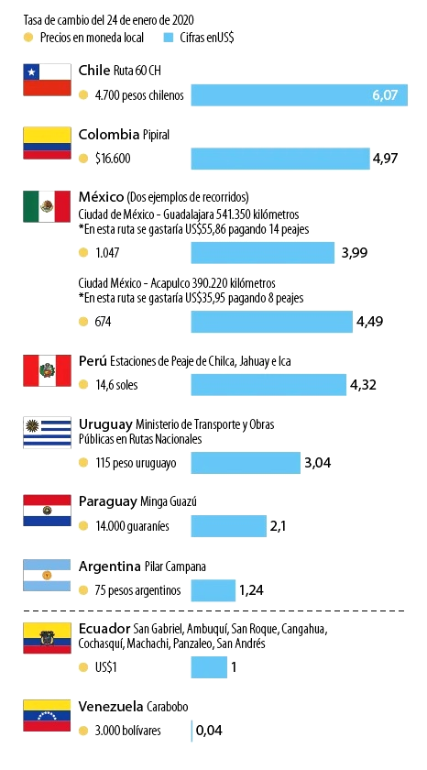
Si miramos el caso de Ecuador, que también cuenta con una topografía montañosa y condiciones económicas similares a las de Colombia, este país se ubica como uno de los países con la mejor calidad de carreteras de América Latina y que además cuenta con las tarifas de peaje más bajas de la región. Así, en las rutas que parten de la ciudad de Guayaquil hacia Ambato, Sargentillo, Esmeraldas, Quevedo, Cuenca, Ibarra, Tulcán y Huaquillas se constata que este año en las estaciones de peaje, los vehículos más livianos pagan apenas 2 dólares y los vehículos de seis o más ejes tan solo pagan 6 dólares.

2. ESTADO DE LAS VÍAS PRIMARIAS Y SECUNDARIAS

El Instituto Nacional de Vías (Invías) realizó un informe, con corte al 28 de diciembre de 2018, donde reporta que Colombia solo tiene el 13.61% de los 7.019 kilómetros de la red vial primaria en excelentes condiciones.

En el informe se detalla que del 100% de estos tramos pavimentados, tan solo 47.19% tienen una buena calificación. Al ver el estado de cada una de las vías, el consolidado general no arroja un buen panorama: 13.61% están en muy buen estado, 33.58% en bueno, 34.28% en regular, 17.68% es malo y 0.86%, muy malo.

La red vial primaria son las grandes carreteras que están a cargo de la Nación. De este total de 7.019 kilómetros que monitorea el Invías, 5.957 kilómetros están pavimentados y 1.043,86 kilómetros no lo están. A estas vías se suman las que administra la Agencia Nacional de Infraestructura (ANI) y de las cuales no hay un informe reciente sobre su estado.

Del informe se destaca que territorios como Córdoba, Ocaña y Tolima presentan las vías pavimentadas con el peor estado, según el Invías. Esto, tras establecer que el primero tiene 35.98 kilómetros en muy mal estado, el segundo 10.23 kilómetros; y el tercero, 1.29 kilómetros en condiciones precarias.

En contraste, el territorio de Nariño tiene la mayor cantidad de kilómetros en buen estado (252.60 kilómetros). A este le siguió Caquetá y Caldas, que alcanzaron 141.97 y 59.37 kilómetros muy buenos, respectivamente.

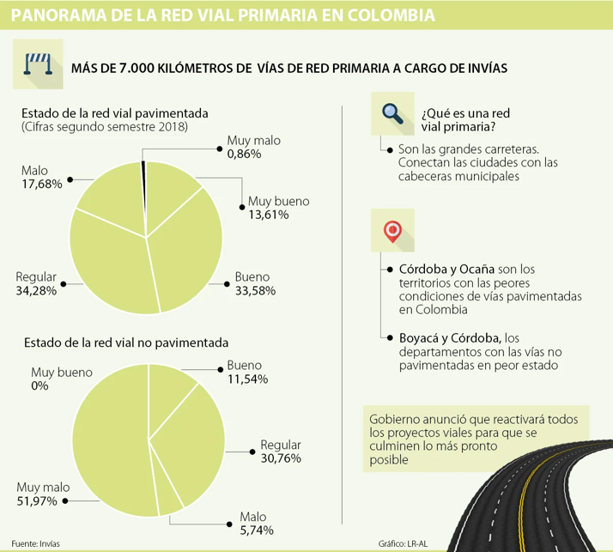

Analizados los factores previamente desarrollados, en donde por un lado ubicamos a Colombia dentro de los 3 país de LATAM que más elevados tienen los costos de los peajes, habiendo recaudado a la fecha más de 26 billones de pesos en cobros de peajes; y de otra parte se evidencia que menos del 50% de las vías primarias y secundarias se encuentran en muy buen o buen estado, radican la mayor cantidad de inconformidades de la ciudadanía, pues no se justifica que se pague un elevado costo por usar carreteras que de igual manera no se encuentran en buen estado y que resultan en muchas ocasiones siendo protagonistas de aparatosos accidentes de tránsito. Por esto, el presente proyecto busca ser una respuesta al clamor ciudadano y una ayuda real y concreta, para que los colombianos puedan limitarse a pagar por lo que usan y en el estado en que lo usan, y así, no sigamos dejando estos dineros que fuertemente han sido trabajados y obtenidos, en manos inescrupulosas que en muchas ocasiones, son usados con otros fines.

3. CONTENIDO DEL PROYECTO DE LEY

NORMA VIGENTE | MODIFICACIÓN PROPUESTA
ARTÍCULO 21. TASAS, TARIFAS Y PEAJES EN LA INFRAESTRUCTURA DE TRANSPORTE A CARGO DE LA NACIÓN. Para la construcción y conservación de la infraestructura de transporte a cargo de la Nación, esta contará con los recursos que se apropien en el Presupuesto Nacional y además cobrará el uso de las obras de infraestructura de transporte a los usuarios, buscando garantizar su adecuado mantenimiento, operación y desarrollo.  Para estos efectos, la Nación establecerá peajes, tarifas y tasas sobre el uso de la infraestructura nacional de transporte y los recursos provenientes de su cobro se usarán exclusivamente para ese modo de transporte.  Todos los servicios que la Nación o sus entidades descentralizadas presten a los usuarios accesoriamente a la utilización de la infraestructura Nacional de Transporte, estarán sujetos al cobro de tasas o tarifas.  Para la fijación y cobro de tasas, tarifas y peajes, se observarán los siguientes principios:  a) Los ingresos provenientes de la utilización de la infraestructura de transporte, deberán garantizar su adecuado mantenimiento, operación y desarrollo;  b) Deberá cobrarse a todos los usuarios, con excepción de las motocicletas y bicicletas, máquinas extintoras de incendios de los Cuerpos de Bomberos Voluntarios, Cuerpo de Bomberos Oficiales, ambulancias pertenecientes a la Cruz Roja, Defensa Civil, Hospitales Oficiales, Vehículos de las Fuerzas Militares y de la Policía Nacional, vehículos oficiales del Instituto Nacional Penitenciario y Carcelario, Inpec, vehículos oficiales del (DAS) Departamento Administrativo de Seguridad y de las demás instituciones que prestan funciones de Policía Judicial;  c) El valor de las tasas o tarifas será determinado por la autoridad competente; su recaudo estará a cargo de las entidades públicas o privadas, responsables de la prestación del servicio;  d) Las tasas de peaje serán diferenciales, es decir, se fijarán en proporción a las distancias recorridas, las características vehiculares y sus respectivos costos de operación;  e) Para la determinación del valor del peaje y de las tasas de valoración en las vías nacionales, se tendrá en cuenta un criterio de equidad fiscal.  Parágrafo 1o. La Nación podrá en caso de necesidad y previo concepto del Ministerio de Transporte, apropiar recursos del Presupuesto Nacional para el mantenimiento, operación y desarrollo de la infraestructura de transporte.  Parágrafo 2o. Para tener derecho a la exención contemplada en el literal b), es de carácter obligatorio que los vehículos allí relacionados, con excepción de las bicicletas y motocicletas, estén plenamente identificados con los emblemas, colores y distintivos institucionales de cada una de las entidades y organismos a los cuales pertenecen. Para efectos de control, el Ministerio de Transporte reglamentará lo pertinente.  Parágrafo 3o. Facúltese a las Entidades Territoriales para decretar las exenciones contempladas en el literal b), del artículo 1o.  Parágrafo 4o. Se entiende también las vías "Concesionadas". | ARTÍCULO 21. TASAS, TARIFAS Y PEAJES EN LA INFRAESTRUCTURA DE TRANSPORTE A CARGO DE LA NACIÓN. Para la construcción y conservación de la infraestructura de transporte a cargo de la Nación, esta contará con los recursos que se apropien en el Presupuesto Nacional y además cobrará el uso de las obras de infraestructura de transporte a los usuarios, buscando garantizar su adecuado mantenimiento, operación y desarrollo.  Para estos efectos, la Nación establecerá peajes, tarifas y tasas sobre el uso de la infraestructura nacional de transporte y los recursos provenientes de su cobro se usarán exclusivamente para ese modo de transporte.  Todos los servicios que la Nación o sus entidades descentralizadas presten a los usuarios accesoriamente a la utilización de la infraestructura Nacional de Transporte, estarán sujetos al cobro de tasas o tarifas.  Para la fijación y cobro de tasas, tarifas y peajes, se observarán los siguientes principios:  a) Los ingresos provenientes de la utilización de la infraestructura de transporte, deberán garantizar su adecuado mantenimiento, operación y desarrollo;  b) Deberá cobrarse a todos los usuarios, con excepción de las motocicletas y bicicletas, máquinas extintoras de incendios de los Cuerpos de Bomberos Voluntarios, Cuerpo de Bomberos Oficiales, ambulancias pertenecientes a la Cruz Roja, Defensa Civil, Hospitales Oficiales, Vehículos de las Fuerzas Militares y de la Policía Nacional, vehículos oficiales del Instituto Nacional Penitenciario y Carcelario, Inpec, vehículos oficiales del (DAS) Departamento Administrativo de Seguridad y de las demás instituciones que prestan funciones de Policía Judicial;  c) El valor de las tasas o tarifas será determinado por la autoridad competente; su recaudo estará a cargo de las entidades públicas o privadas, responsables de la prestación del servicio;  d) Tanto en las vías a cargo de la Nación como en las vías concesionadas, Llas tasas de peaje serán diferenciales, es decir, se fijarán en proporción a las distancias recorridas, las características vehiculares y sus respectivos costos de operación. Así mismo, el estado de la infraestructura vial y el porcentaje habilitado para uso de la infraestructura vial serán factores a tener en cuenta para la reducción del valor de las tasas o tarifas.  e) Para la determinación del valor del peaje y de las tasas de valoración en las vías nacionales, se tendrá en cuenta un criterio de equidad fiscal.  Parágrafo 1o. La Nación podrá en caso de necesidad y previo concepto del Ministerio de Transporte, apropiar recursos del Presupuesto Nacional para el mantenimiento, operación y desarrollo de la infraestructura de transporte.  Parágrafo 2o. Para tener derecho a la exención contemplada en el literal b), es de carácter obligatorio que los vehículos allí relacionados, con excepción de las bicicletas y motocicletas, estén plenamente identificados con los emblemas, colores y distintivos institucionales de cada una de las entidades y organismos a los cuales pertenecen. Para efectos de control, el Ministerio de Transporte reglamentará lo pertinente.  Parágrafo 3o. Facúltese a las Entidades Territoriales para decretar las exenciones contempladas en el literal b), del artículo 1o.  Parágrafo 4o. Se entiende también las vías "Concesionadas".
Artículo nuevo. | Artículo 2. El Gobierno Nacional, en cabeza del Ministerio de Transporte, expedirá dentro de los seis (6) meses siguientes a la entrada en vigencia de la presente ley, una política marco mediante la cual se delimiten los costos de las tarifas por concepto de peajes, teniendo en cuenta los principios establecidos en el artículo 21 de la ley 105 de 1993. Así mismo, se deberá regular y establecer parámetros respecto a los contratos de concesión que se hayan suscrito con anterioridad a la vigencia de dicha política, pues los mismos deben adaptar en el resto de su ejecución con lo allí dispuesto.

En el artículo 1 del presente proyecto, se realiza una modificación al literal d) del artículo 21 de la ley 105 de 1993, en el sentido de adicionar dos conceptos dentro de los principios que se deben tener en cuenta al fijar las tasas y tarifas de los peajes de manera proporcional, pues además de las ya establecidas, el estado de la vía y el porcentaje de habilitación de la misma van a ser tenidos en cuenta de manera especial para fijar las mismas. En el artículo 2, se deja en cabeza del Ministerio de Transporte, por ser la entidad competente para establecer las tarifas, la obligación de expedir una política marco que regule este tema y que además prevea la reestructuración de contratos de concesión que se hayan suscrito con anterioridad a la presente ley y que deban adecuarse a lo dispuesto en la misma. Finalmente, el artículo 3 consagra la vigencia.

4. CAUSALES DE IMPEDIMENTO
Conforme al artículo 3 de la ley 2003 de 2019, que modificó el artículo 291 de la ley 5 de 1992, este proyecto de ley reúne las condiciones del literal a y b, de las circunstancias en las cuales es inexistente el conflicto de intereses del artículo 286 de la ley 5 de 1992, toda vez que es un proyecto de Ley de interés general, que pude coincidir y fusionarse con los intereses del electorado.
De los Honorables Congresistas,

JUAN CARLOS WILLS OSPINA
Representante a la Cámara por Bogotá

Informe Ministerio de Transporte, 2021.
https://www.elespectador.com/noticias/investigacion/en-colombia-hay-177-peajes-y-han-recaudado-mas-de-26-billones/
https://www.semana.com/mejor-colombia/articulo/la-deuda-de-la-infraestructura-con-la-movilidad-urbana-estos-son-los-retos-de-colombia/202200/
https://www.larepublica.co/globoeconomia/en-chile-colombia-y-mexico-se-encuentran-los-peajes-mas-caros-de-la-region-2956368
Ibidem.
World Economic Forum - WEF, Op. cit.
Federación Colombiana de Transportadores de Carga por Carretera – Colfecar 2021.
Informe Invías – diciembre de 2018.
https://www.larepublica.co/economia/solo-13-de-red-vial-primaria-esta-en-muy-buen-estado-2819046.
Ibidem.

